DİNKULTURU.ORG ORTAOKULU
PUAN
7.
SINIF
2022 - 2023 EĞİTİM ÖĞRETİM YILI Adı ………………………………………………
KUR’AN-I KERİM DERSİ Soyadı …………………………………………
1. DÖNEM 1. YAZILI Sınıfı …………………. No …………………. ………………

Aşağıda verilen çoktan seçmeli soruları cevaplayınız.
5X10=50
“Cinleri ve insanları ancak bana ibadet etsinler diye yarattım.” (Zariyat suresi/56)
“Ey iman edenler! Sizi ve sizden öncekileri yaratan Rabbinize kulluk edin. Umulur ki (Allah’ın azabından) korunursunuz.” (Bakara suresi/21)
- Yukarıdaki ayetlere göre biz insanların yaratılış amacı nedir?
- Dünyada güzel vakit geçirmek
- Allah’ın emir ve yasaklarına uyarak O'nun rızasını kazanmak
- Sürekli çalışıp para kazanmak
- Sadece Ahiret hayatı için çabalamak

- Kur'an-ı Kerim'le ilgili aşağıdaki bilgilerden hangisi yanlıştır?
- Kur’an-ı Kerim sadece peygamberlerin hayatlarından bahseder.
- Kur’an okumak, insanı psikolojik açıdan rahatlatır.
- Namaz kılarken okumak için Kur’an-ı Kerim’den bazı ayet ve sureleri öğrenmeliyiz.
- Mutlu ve huzurlu bir hayat sürmemiz için Kur’an-ı Kerim’i okuyup anlamaya önem vermeliyiz.

- İkisi de hükümdar ve peygamberdir.
DİNKULTURU.ORG
- İsrail oğullarını doğru yola çağırmışlardır.
- Birisi baba diğeri onun oğluydu.
- Allah (c.c) onlara değişik meslekler öğretmişti.
- Allah’ın (c.c) izniyle birisi demiri işleyip zırhlar yapmıştır, diğeri ise rüzgâra hükmetmiştir.
- Yukarıda bazı özellikleri sıralanan peygamberler aşağıdakilerden hangisidir?
- Hz. İbrahim - Hz. İsmail
- Hz. Davud - Hz. Yunus
- Hz. İbrahim - Hz. Süleyman
- D) Hz. Davud - Hz. Süleyman

- Aşağıdaki verilenlerden hangisi zengin bir Müslümanın elindeki servet ve mülkün şükrünü gösterme şekillerinden biri değildir?
- Fakirlere yardım etmek
- Bol bol harcamak
- Cami, okul, çeşme vb. yaptırmak
- Allah rızası için harcamak

- Aşağıdakilerden hangisi Kur’an’ın temel amaçlarından biri değildir?
- İnsana tarihî bilgiler vermek
- İnsanın doğru inancı bulmasını sağlamak
- Dünya ve ahiret saadetini sağlamak
- İnsana Allah, evren ve varlıklarla ilgili doğru bilgi vermek

- Kur’an-ı Kerim okuduğumuzda aşağıdakilerden hangisine ulaşamayız?
- Dinimizin özünü kavrarız.
- Rabbimizle iletişim kurarız.
- İlahi mesajlara ulaşırız
- Bütün İbadetlerin nasıl yapılacağını öğreniriz.

- Allah tarafından Hz. Davud'a gönderilen ilahi kitap aşağıdakilerden hangisidir?
A) Tevrat B) İncil
C) Zebur D) 30 Suhuf

- Aşağıdakilerden hangisi Kur’an-ı Kerim’de çokça bahsedilen konulardan değildir?
- İnançla ilgili meseleler
- Toplumsal hayatla ilgili kurallar
- İbadetlerle ilgili hususlar
- Geçmişte kurulmuş devletlerle ilgili bilgiler

- Aşağıdakilerden hangisi Kur’an’ı Kerim’in özelliklerinden biri değildir?
- Kuran bütün çağlara (zamanlara) hitap eder.
- Kur’an sadece Araplara indirilmiştir.
- Kur’an Müminin (inanan insanların) yol haritasıdır.
- Kur’an Arapça olarak indirilmiştir.

- Allah'a ortak koşan kişi (Allah'tan başka şeylere de ibadet eden) ye ne denir?
A) Mü’min B) Münafık
C) Kâfir D) Müşrik

Aşağıda verilen ifadelerdeki boş bırakılan kısımları, üstte yer alan kavramlardan uygun olanları ile doldurunuz.
5X2=10
Câlut
Davud
Demircilik
Oku
Süleyman
Vahiy

Hz. Davud’un öldürdüğü ……………………..…..… İsrailoğullarının düşmanıdır.
Sesi çok güzel olan ............................. (a.s) Zebur'u okuduğu zaman insanlar ve hayvanlar onu dinlerlerdi.
Davud (a.s) hükümdar olmasına rağmen devletten para almamış geçimini ................................. yaparak sağlamıştır.
Kuranı Kerim’in ilk emri ………………………… ile başlar.
Allah tarafından doğrudan doğruya veya Cebrail aracılığıyla peygamberlere gönderilen bilgilere…………………..….……..denir.

Aşağıda verilen ifadeleri okuyarak, durumlarına göre karşılarındaki ilgili alana Doğru (D) veya Yanlış (Y) şeklinde kodlayınız.
5X2=10

D | Y | İslam dininin en temel kaynağı sünnettir.
D | Y | Kur’an’da evrende gerçekleşecek tüm olaylar (gayb) önceden anlatılmıştır.
D | Y | Kur’an-ı Kerim sadece inanç esaslarından bahseder.
D | Y | Kur’an sadece bilime yol gösterir.
D | Y | Süleyman peygamber Davut peygamberden daha doğru kararlar verirdi.

30X1=30
Aşağıdaki harflerin altlarına okunuşlarını yazınız. (Verilen örnekte olduğu gibi)

ص | خ | ي | ق | ى | ه | ل | Örnek  ا  Elif
غ | ش | ح | لا | و | م | ب | د
ك | ع | س | ج | ن | ت | ذ | ض
 |  | ظ | ز | ث | ر | ط | ف

Dinkulturu.Org olarak hazırlamış olduğumuz yeni materyallerin duyurusunu genellikle aşağıdaki iletişim kanallarımızdan yapmaktayız. Yeni hazırladığımız materyallerden zamanında haberdar olmak için aşağıdaki platformlardan bizi takip edebilirsiniz.
- Dkab Öğretmenlerine özel LGS WhatsApp Grubumuza katılmak için https://www.dinkulturu.org/whatsapp
- Dkab Öğretmenlerine özel Telegram Grubumuza katılmak için https://t.me/dinkulturu
- İnstagram Sayfamız: https://www.instagram.com/Dinkulturu_Org
- Facebook Grubumuz: https://www.facebook.com/groups/dinkulturu.org

LGS’ye yönelik 8.Sınıf düzeyi için hazırlamış olduğumuz ve yüksek başarı için her türlü detayı düşündüğümüz özgün ve kaliteli sorulardan oluşan Özet Konu Anlatımı LGS Soru Bankası kitabımızı aşağıdaki bağlantıdan detaylı olarak inceleyebilir, örnek PDF’sini indirebilirsiniz. Ayrıca Öğretmen Örneği talebinde de bulunabilirsiniz.  https://www.dinkulturu.org/index.php/soru-bankasi | Çok beğenilen 8.sınıf kitabımızın formatında hazırladığımız özgün etkinlikler, eğlenceli ve resimli konu anlatımı ve yeni nesil kaliteli sorulardan oluşan 4.sınıf Özet Konu Anlatımlı Soru Bankası kitabımızın güncel baskısı çıktı.  https://www.dinkulturu.org/index.php/4-sinif-soru-bankasi
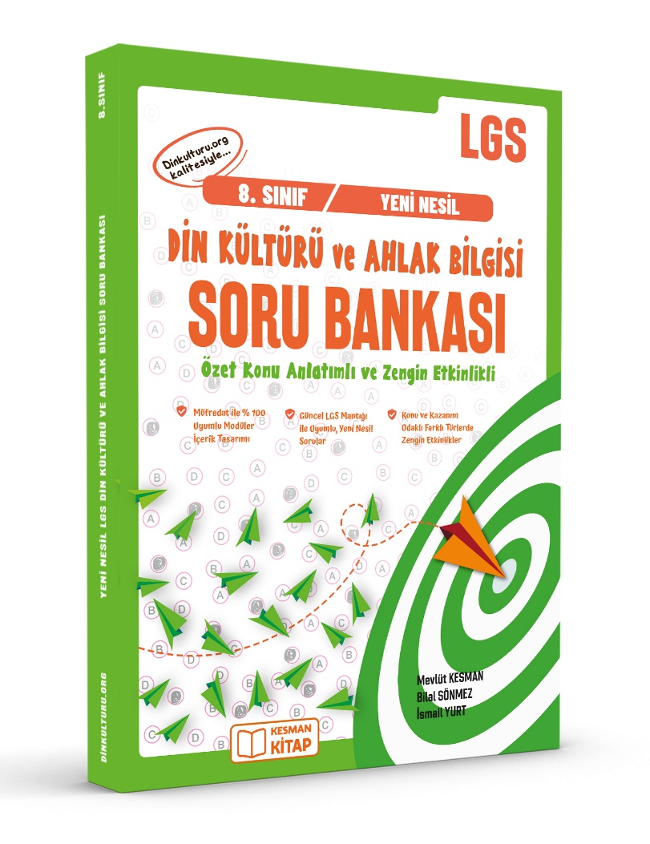 | 